Зачет №5 11б по алгебра
1.
2.
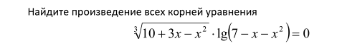
3.
4. 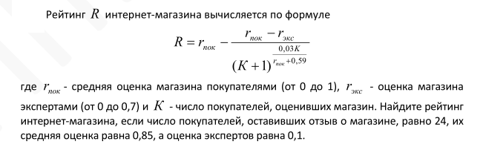5.6.
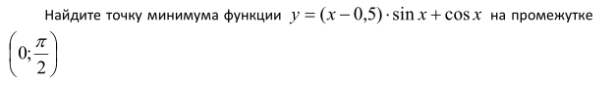7.
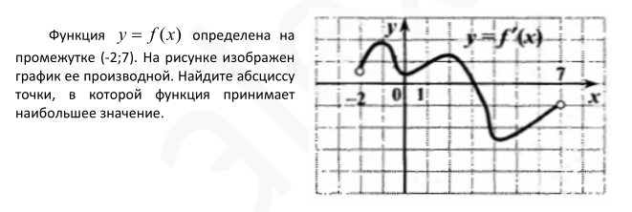
8.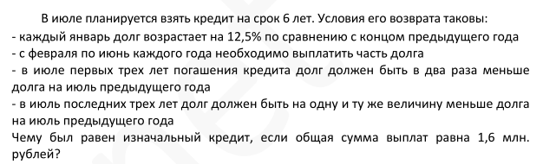 9.
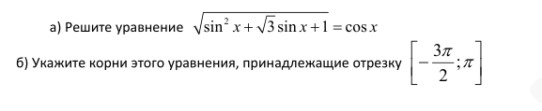
10.
11.
12.
